**Практическая работа №4**

**Решение систем линейных алгебраических методом Гаусса**

**Задание:** Решить систему методом Гаусса:

1. Вручную по схеме единственного деления, получить решение с точностью 0,001. Определить невязки.
2. С помощью ЭВМ получить значения корней с точностью 0,000005 
3. Вычислить погрешности результатов:  полученных в результате ручных расчетов.

№1.

|  |  |  |  |  |  |  |
| --- | --- | --- | --- | --- | --- | --- |
| X1 | X2 | X3 | X4 | B | ∑ | S |
| 20.5 | -7.8 | -8.14 | 31.17 | 2.4 |  |  |
| 25.78 | 17.62 | 9.28 | 17.45 | 1.93 |  |  |
| -15.6 | 5.34 | -79.6 | -45.4 | -1.84 |  |  |
| 10.4 | 4.2 | 32.6 | 32.1 | 9.38 |  |  |
| 1 | -0,38 | -0,397 | 1,52 | 0,117 | 1,86 | 1,86 |
| 0 | 27,416 | 19,515 | -21,736 | -1,086 | 24,109 | 24,109 |
| 0 | -0,588 | -85,7932 | -21,688 | -0,015 | -108,084 | -108,084 |
| 0 | 8,152 | 36,729 | 16,292 | 8,163 | 69,336 | 69,336 |
|  | 1 | 0,712 | -0,793 | -0,04 | 0,879 | 0,879 |
|  | 0 | -85,375 | -22,154 | -0,039 | -107,567 | -107,568 |
|  | 0 | 30,925 | 22,757 | 8,489 | 62,17 | 62,171 |
|  |  | 1 | 0,259 | 0 | 1,26 | 1,259 |
|  |  | 0 | 14,747 | 8,489 | 23,205 | 23,236 |
|  |  |  | 1 | 0,576 | 1,574 | 1,576 |

№2.

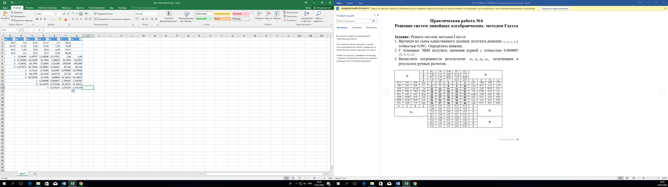

X4= 0,575197

X3= 0,000437 – (0,26*0,575197 )= -0,149114

X2= -0,04 – 0,71*(-0,149114)-0,79*(0,575197) = -0,388534

X1= 0.075 –(0,68*(-0,388534)+0,36*(-0,149114)+0,68*0,575197) = 0,001750

№3.